Звіт з лабораторної роботи №9

1. В вкладці Settings знайти пункт Source і змінити None на Master branch.

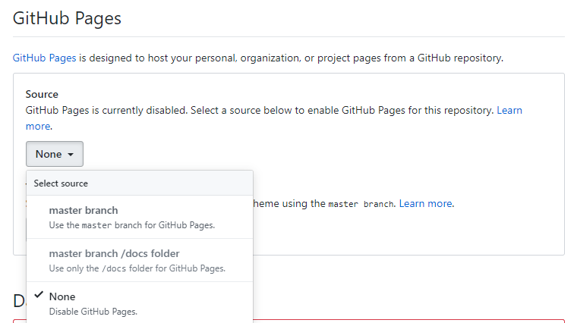

Через 1-2 хвилини з’явиться гіперпосилання на ваш сайт 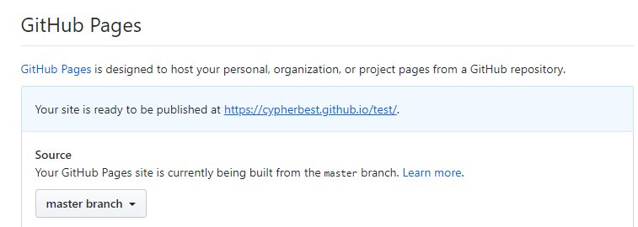 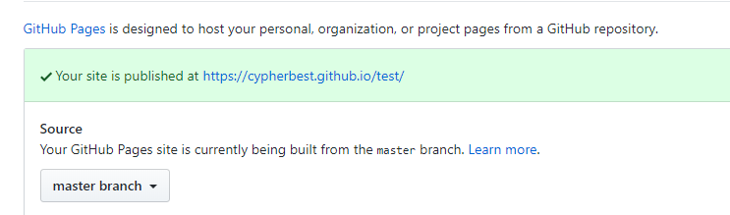

2. У вкладці Code треба натиснути кнопку Upload files

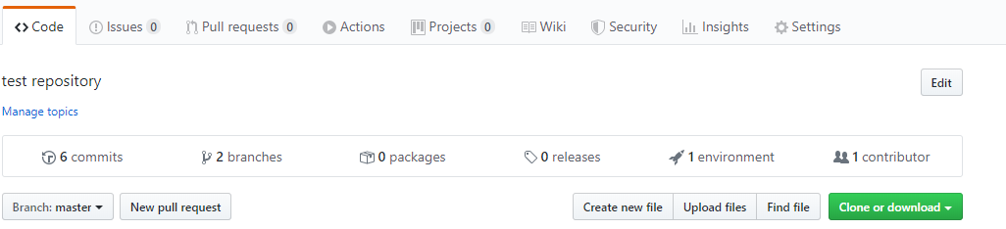

Далі треба вибрати файл з вашого комп’ютеру

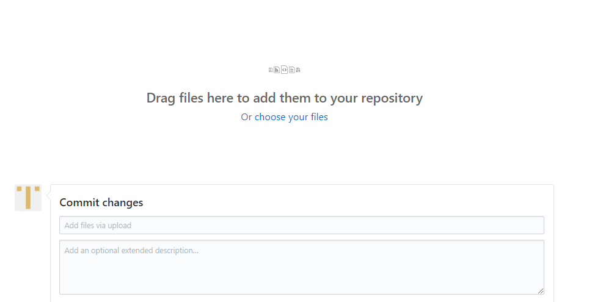

Та зберегти зміни натиснувши кнопку Commit changes

